Bài 5 : Thiết kế quy trình tự động quản lý tệp bằng Terminal
PHẦN 3: RÀNG BUỘC & TRƯỜNG HỢP KIỂM THỬ (EDGE CASE)
+) Cách Robot xử lý để không crash: Dùng tham số -File trong PowerShell hoặc -type f trong Bash. Robot sẽ tự động bỏ qua các thư mục trùng tên và tiếp tục thực thi kịch bản an toàn.
PHẦN 4: YÊU CẦU ĐẦU RA
1. Sơ đồ IPO: File thô (Input) ➔ Phân loại theo đuôi (Process) ➔ Di chuyển/Xóa (Output).
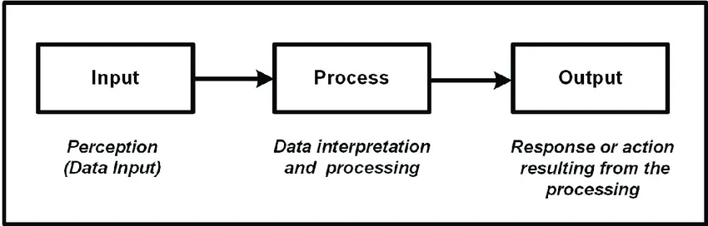
2. Câu lệnh kịch bản: Dùng mv (để di chuyển) và rm (để xóa file rác).
mv .\Downloads\*.png, .\Downloads\*.jpg .\media\
mv .\Downloads\*.py .\scripts\
rm .\Downloads\*.tmp

